Название предмета: Информатика
Класс: 8
УМК (название учебника, автор, год издания): Л.Л. Босова Информатика: учебник для 8 класса. – М.: БИНОМ. Лаборатория знаний, 2013
Уровень обучения (базовый, углубленный, профильный): базовый
Тема урока: Алгоритмическая конструкция «следование».
Общее количество часов, отведенное на изучение темы: 1час
Место урока в системе уроков по теме: урок №17
Цели урока: предметные — представление об алгоритмической конструкции «следование»; умение исполнять линейный алгоритм для формального исполнителя с заданной системой команд; умение составлять простые (короткие) линейные алгоритмы, представление о величинах, с которыми
работают алгоритмы; знание правил записи выражений на алгоритмическом языке; понимание сущности операции присваивания;
метапредметные — понимание сущности понятия «величина»; умение выделять линейные алгоритмы в различных процессах; понимание ограниченности возможностей линейных алгоритмов;
личностные — алгоритмическое мышление, необходимое для профессиональной деятельности в современном обществе.
Задачи урока:
1)обобщить представления об алгоритмической конструкции «следование»;
2) получить навыки выполнения линейных алгоритмов для различных формальных исполнителей;
3) получить навыки разработки линейных алгоритмов для различных формальных исполнителей с заданной системой команд, ввести понятие величины и ее характеристик (имя, тип, значение); рассмотреть особенности величин разных типов;
4)рассмотреть правила записи выражений;
5)рассмотреть сущность операции присваивания;
6)познакомиться с табличными величинами.
Планируемые результаты:
Предметные - развитие алгоритмического мышления, необходимого для профессиональной деятельности в современном обществе; развитие умений составлять и записывать алгоритм для конкретного исполнителя; знакомство с основными алгоритмическими структурами — «следование».
Метапредметные – владение общепредметными понятиями «алгоритм», «исполнитель», «следование»; владение умениями самостоятельно планировать пути достижения целей; соотносить свои действия с планируемыми результатами, осуществлять контроль своей деятельности.
Личностные - наличие представлений об информации как важнейшем стратегическом ресурсе развития личности, государства, общества; владение первичными навыками анализа и критичной оценки получаемой информации.
Техническое обеспечение урока: компьютер, магнитно-маркерная доска, проектор, документ-камера.
Дополнительное методическое и дидактическое обеспечение урока (возможны ссылки на интернет-ресурсы):
Л.Л. Босова Информатика: учебник для 8 класса. – М.: БИНОМ. Лаборатория знаний, 2013;
Л.Л. Босова Информатика и ИКТ: рабочая тетрадь для 8 класса. ФГОС. – М.: БИНОМ. Лаборатория знаний, 2014;
Босова Л. Л., Босова А. Ю. Информатика. 8 классы. Методическое пособие. [Электронный ресурс]. – //Сайт методической службы издательства БИНОМ. Лаборатория знаний.
Сайт по подготовке к экзамену «Решу ОГЭ» https://inf-oge.sdamgia.ru/?redir=1
Содержание урока
- Организационный момент
Дети рассаживаются по местам. Проверяют наличие принадлежностей. Эмоциональный настрой на урок.
- Назовите, какой алгоритм вы выполняете каждое утро, собираясь в школу? «Утренний алгоритм»
- Актуализация знаний
«Блиц-опрос» по пройденному на предыдущих уроках по теме «Алгоритмизация».
Учитель предлагает вопросы:
1. способы записи алгоритма
2. определение алгоритма
3.определение исполнителя
4. блок-схемы
5. Какие фигуры используют для записи б/с, что они означают
6. СКИ
7. Свойства алгоритма
8. Понятие команды
9. Программы
Краткий итог: знаем понятия алгоритма и исполнителя, его систему команд (СКИ), свойства и способы записи алгоритма, фигуры, используемые в блок-схемах.
Проверка д/з. § 2.1 – 2.2 РТ. № 98(а), 99(б) , 111
Через документ камеру на экране отображаются ответы любого ребенка, класс проверяет, исправляет ошибки.
- Формулирование темы и целей урока
- Разгадайте ребусы и узнайте главные термины сегодняшнего урока:
 (следование)
-Конструкция следование является одной из конструкций для построения алгоритмов.
(величина)
-Каждый алгоритм работает с определенными величинами. Мы должны подробнее узнать об этом понятии.
Тема урока: «Алгоритмическая конструкция «следование»
Цели урока:
- узнать: об алгоритмической конструкции «следование».
-познакомиться: с понятием «величина».
-научиться: применять правила работы с величинами при составлении алгоритмов.
4. Мотивация к изучению новой темы.
«Создание проблемной ситуации»
Учитель предлагает учащимся по вариантам составить из готовых блоков блок-схемы алгоритма перехода дороги по светофору. Одни получают блоки для линейной структуры, другие для ветвления.
-Сделайте выводы.
Возможны наводящие вопросы:
- Отличаются ли структуры данных алгоритмов?
- Какая последовательность команд образуется?
- Какой из них мы можем назвать линейным?
- Объяснение нового материала
«Эксперимент»
Предлагается 2 других набора блоков для составления простых линейных алгоритмов.
Затем в каждом из них учитель предлагает поменять местами какие-либо блоки.
- Что изменится? Можно ли назвать полученную последовательность «следованием», что ещё необходимо для такой конструкции? (Необходим естественный, последовательный порядок действий)
«Работа с текстом»
Учитель раздает карточки с основными определениями и выводами по данной теме и вопросы к ним. Учащиеся отвечают на вопросы, делают записи в тетради.
Следование – это естественный ход выполнения шагов алгоритма. Алгоритм, построенный на данной конструкции называется линейным. Числа, строки, символы и таблицы, используемые в алгоритме называются величинами.
Типы величин:
I) Постоянные (с постоянным значением)
g=9,8м/с² , число дней в неделе
II) Переменные( изменяющие значение)
1) имя: a, b, c, x, y, a1, b2, mp, alfa, beta
2) типы:
А) числовые: целые(цел), вещественные(вещ) 100 или 15 100.25 или 0. 15
Б) текстовые: символьные(сим), литерные(лит) 1 символ слова, фразы
В) логические (лог) И, ИЛИ, НЕ
Г) табличные(таб)
Операции над величинами:
- Арифметические действия: +, - , * , / , **
- Логические операции: > , <, <=, =>, < >
III) Строковые операции: склеивание строк
“Ком” + “пот”=“Компот”
IV) Операция присваивания: имя переменной := значение
a:= 2 b:= a*3 a:=b a:=2 b:=2*3 a:=6

II ) Логические: ( X>5 ) и ( X<10)
III) Строковые: a:=“ Ком”, b:=“пот”, c:=a + b
Рассмотрим пример алгоритма в системе Кумир
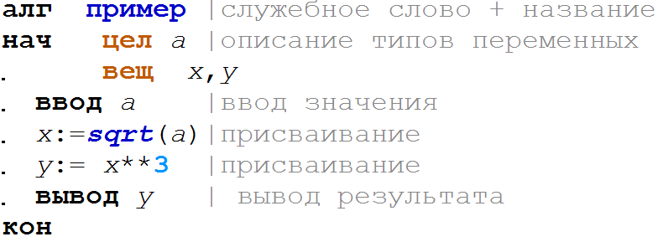
- Первичное закрепление материала
По ходу изложения нового материала решается множество задач в рабочей тетради или из учебника.
Разбор решения с учителем
РТ. № 117(а), № 118(б), № 128( б)
Работа в паре, взаимопроверка (фронтальная проверка с помощью документ камеры)
РТ. № 117(г, д), № 118(а, в) № 128( а)
- Практическая работа
-Выполните задание с помощью компьютера
№129 ( в среде исполнителя «Кумир» )
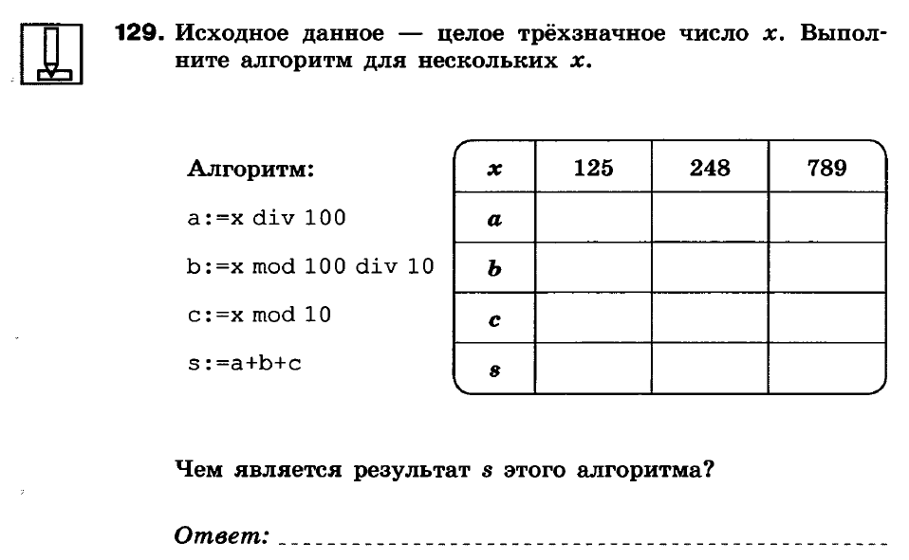
Готовый алгоритм раздается на карточках
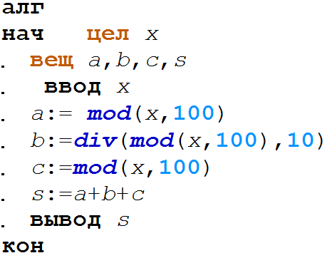
Если осталось время, предлагаются следующие задания
Решение задач из коллекции образовательного портала «Решу ОГЭ»
«Простой линейный алгоритм для формального исполнителя»
Учащимся предлагается одна из задач для самостоятельного составления линейного алгоритма в СКИ исполнителя Вычислитель.
№1. В программе «:=» обозначает оператор присваивания, знаки «+», «-», «*» и «/» — соответственно операции сложения, вычитания, умножения и деления. Правила выполнения операций и порядок действий соответствуют правилам арифметики. Определите значение переменной b после выполнения алгоритма:
а := 2
b := 4
а := 2*а + 3*b
b := a/2*b
В ответе укажите одно целое число — значение переменной b.
№2. В программе «:=» обозначает оператор присваивания, знаки «+», «-», «*» и «/» — соответственно операции сложения, вычитания, умножения и деления. Правила выполнения операций и порядок действий соответствуют правилам арифметики. Определите значение переменной a после выполнения алгоритма:
а := 8
b := 2
b := a/2*b
a := 2*а + 3*b
В ответе укажите одно целое число — значение переменной a.
№3.
У исполнителя Вычислитель две команды, которым присвоены номера:
1. вычти 3
2. умножь на 2
Первая из них уменьшает число на экране на 3, вторая удваивает его. Составьте алгоритм получения из числа 3 числа 18, содержащий не более 4 команд. В ответе запишите только номера команд. (Например, 1222 — это алгоритм вычти 3, умножь на 2, умножь на 2, умножь на 2, который преобразует число 5 в 16.) Если таких алгоритмов более одного, то запишите любой из них.
- Рефлексия
-Назовите тему урока?
- Вам было легко или были трудности?
- Что у вас получилось лучше всего и без ошибок?
- Какое задание было самым интересным и почему?
- Как бы вы оценили свою работу?
- Учитель отмечает степень вовлеченности учащихся в работу на уроке.
- Домашнее задание
§ 2.3 – 2.4.1 РТ. №115, 116, 122, 135(а)

